亲爱的家长，您好：

今天第一节课我们进行了全班的识字比赛。除了几位请假的同学以及没有准备好的同学，其他参加的同学表现都非常不错。最后，戴恺俐同学以80个词语仅错1个的好成绩夺得冠军，汤昰昱错4个，王霈昱错5个，陈岳错6个获得二等奖。辛慕雪，朱佳凝，史欣弘获得三等奖。恭喜所有获奖的同学。

在一边进行识字比赛的同时，另一边TA也在教室里给大家进行了春假前学习的听写和词汇认读。表扬今天在复习识字比赛的同时，依旧听写成绩优秀的同学：陈岳15/16，汤昰昱15/16，史欣弘14/16。其他同学请继续加油。下周我们将继续抽取新的队长，继续听写和词汇的PK。

第二节课我们继续学习《长城的回忆》下半部分。下半部分生字不多，我们学完了全部的生字和词汇，同拼音组词今天没有队伍PK，但是同学们依旧积极开动脑筋想出很多很棒的词汇。课文部分，我们了解了长城建造的历史，知道了秦始皇。当我们读到了一个阿姨哭倒长城的片段，好几个同学都马上想起来这个阿姨就是我们之前看过的视频里的“孟姜女”，也都知道这并不是真是的历史，只是一个传说。由于时间关系，我们今天最后有一部分课后语法还没讲完，我们将在下堂新课前继续讲完。

以下是今天的回家作业。除了课堂笔记下周再交，其他照常。

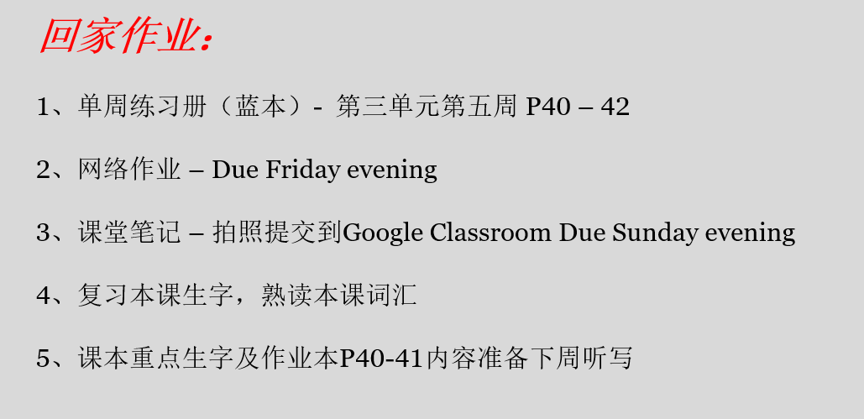

本学年马立平网络教室code – KMGJ0

本学年Google Classroom code – w7qkvzd

请家长们帮助学生加入，谢谢您的支持与配合。如有任何问题，请随时在班级群、微信私信或邮件与我联络。

谢谢！